Universidad de San Carlos de Guatemala

Facultad de Ingenieria

Escuela de ciencias y sistemas

**Calculadora RPN**

**Manual de usuario**

Cesar Javier Solares Orozco

201313819

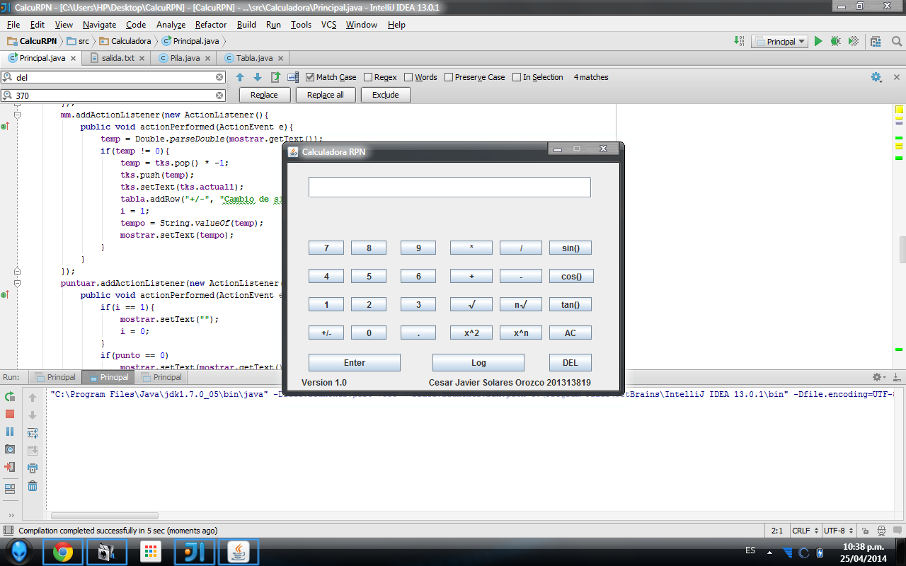

3

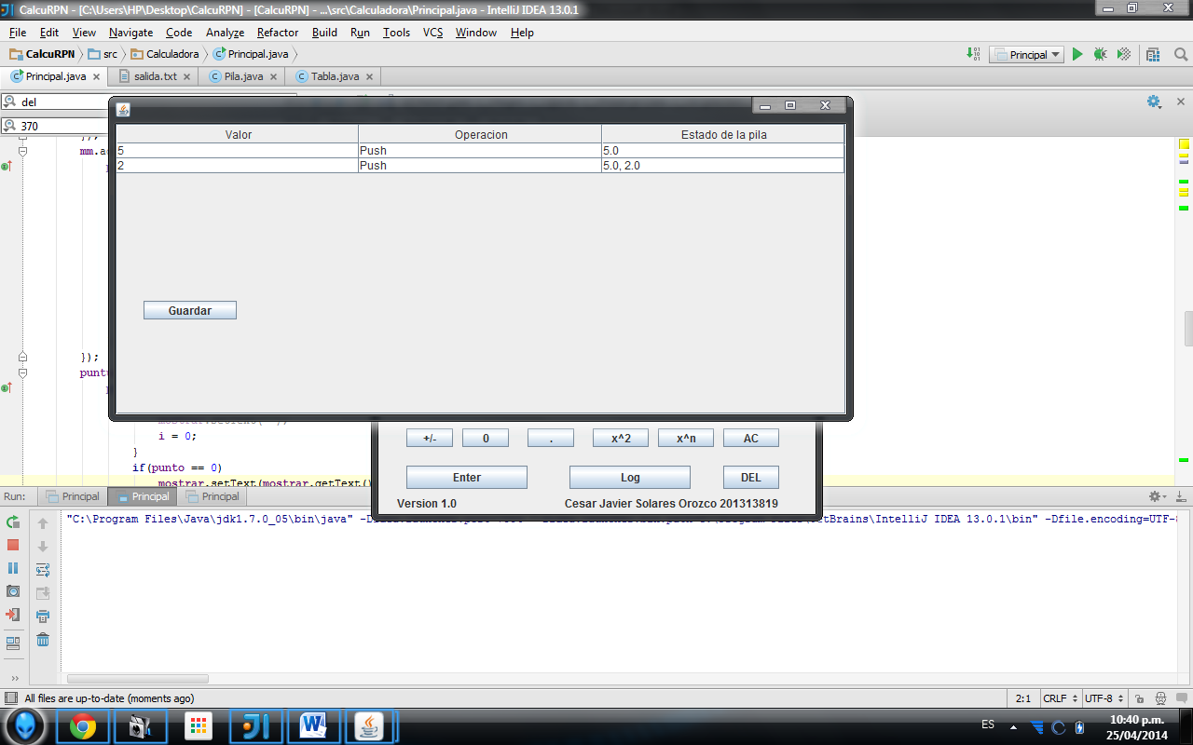

2

1

1. Botones Digitos y cambio de signo
2. Entrada de texto manual
3. Operadores

Para efectuar una operación debe ingresarla con la notación correcta

Si quiere efectuar (2+5) * 3

Debe ingresar “2” y apachar enter.

Luego ingresar “5” y enter.

Botón “+”

Ahora para efectuar la multiplicación debe de guardar el dato con enter

Ahora ingresar “3” y apachar enter

Finalmente el botón “*”

Y eso nos dara el resultado “21.0”.



Esta tabla nos muestra el valor de la pila…

Esta el valor que se ingresa seguido de la operación que efectua

Y finaliza con el estado en que se encuentra la pila con todos los datos ingresados.